STvent v 1.1

**Historial de versiones del documento**

| Versión | Fecha | Descripción | Autor |
| --- | --- | --- | --- |
| 1.1 | 15/09/2023 | Creación de documento | Salvador Cirino |

**Tabla de contenidos**

**1.** **Diagrama de casos de uso del sistema 1**

**2.** **Paquetes 1**

2.1. [Nombre del paquete] 1

*2.1.1.* *Diagrama de casos de uso del paquete 1*

*2.1.2.* *Especificaciones de casos de uso 2*

2.1.3. [Nro.]: [Nombre del caso de uso] 2

**3.** **Mensajes 2**

**4.** **SRS 2**

**5.** **Matrices requisitos/casos de uso 2**

5.1. Matriz requisitos funcionales/casos de uso 3

5.2. Matriz requisitos no funcionales por módulo/casos de uso 3

1. **Diagrama de casos de uso del sistema**

[Diagrama de casos de uso de todo el sistema respetando UML.]

1. **Paquetes**

[Por cada paquete del sistema generar la sección que se encuentra a continuación.]

* 1. **Vendedor**
     1. **Diagrama de casos de uso del paquete**

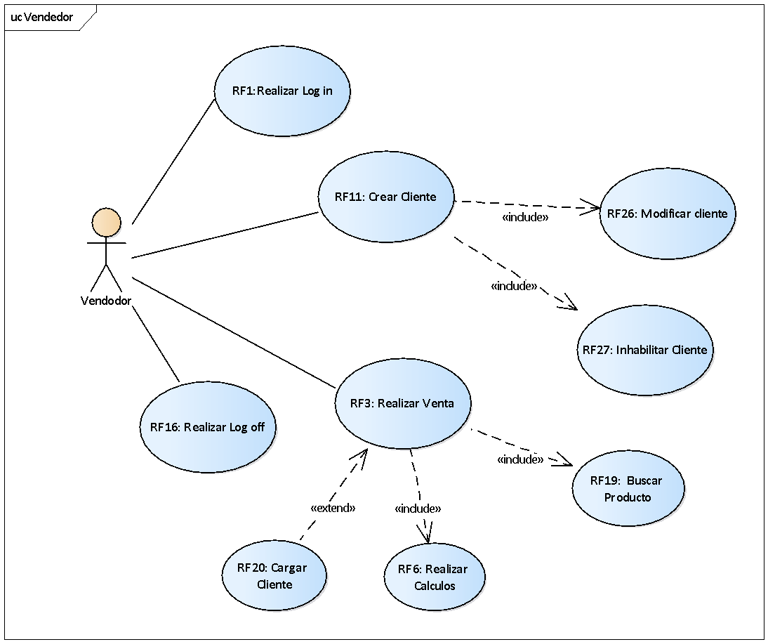

* + 1. **Especificaciones de casos de uso**

[Por cada caso de uso identificado en el diagrama de casos de uso de la sección anterior generar la sección que se encuentra a continuación.]

* + - 1. **1 Realizar Log in**
  + Historial de versiones del CU:

| Versión | Fecha | Descripción | Autor |
| --- | --- | --- | --- |
| 1.1 | 19/09/2023 | Creación de Caso de Uso | Salvador Cirino |

* + Descripción: Realizar Log in
  + Actores: Vendedor
  + Precondiciones: El Vendedor está en la página Web http:\\ww
  + Flujo principal:

1.El vendedor carga sus credenciales de usuario y contraseña.

2.El vendedor selecciona el botón entrar.

3.El sistema valida las credenciales creadas por el administrador.

4.El sistema confirma los accesos.

5.El sistema adecua la pantalla según sus permisos

* + Flujos alternativos:

1.El sistema indica usuario o contraseña incorrectos.

2.El sistema vuelve al paso 1.

* + Excepciones: [Escenarios en donde se bifurca el comportamiento con respecto al flujo principal que se producen por un incorrecto accionar del actor]
  + Postcondiciones: El sistema queda logueado con el usuario, para poder operar, así mismo queda registrado en los Log fecha, hora, usuario, detalle del suceso.
  + Requisitos complementarios: [Requisitos no funcionales que restringen el comportamiento del CU. Su identificación es la siguiente: RNF[primera letra del paquete][nro. correlativo]. En el caso que se repita la primera letra del paquete con otro paquete o sea G, colocar primera y segunda letra del paquete y así sucesivamente.]
    - 1. **2 Crea Cliente**
  + Historial de versiones del CU:

| Versión | Fecha | Descripción | Autor |
| --- | --- | --- | --- |
| 1.1 | 17/09/2023 | Creación de Caso de Uso | Salvador Cirino |

* + Descripción: Se crea el cliente con el consentimiento del mismo.
  + Actores: Vendedor.
  + Precondiciones: El usuario ya fue validado, se encuentra en la pantalla principal.
  + Flujo principal:

1.El Vendedor selecciona el botón Cliente.

2.El Vendedor ingresa los datos que el cliente desea entregar Nombre, Apellido, Apodo, Dirección.

3.El Vendedor finalizó el ingreso de datos, los mismos son validados.

4.El vendedor selecciona el botón Alta.

5. El sistema registra los datos del cliente en la base de datos y reporta su ingreso en los Log.

6. El sistema vuelve a la pantalla inicial.

* + Flujos alternativos 1:

2.El vendedor no carga ningún dato.

3. el sistema indica que se debe cargar por el apodo.

4. el sistema vuelve al punto 3.

Flujos alternativos 2:

2.El vendedor no carga ningún dato por pedido del cliente.

3.El cliente no quiere cargar datos.

4.El vendedor selecciona el botón cancelar.

5.El sistema vuelve a la pantalla inicial sin cargar datos, cargando el suceso en los

logs fecha, hora, usuario, detalle del suceso.

* + Excepciones: [Escenarios en donde se bifurca el comportamiento con respecto al flujo principal que se producen por un incorrecto accionar del actor]
  + Postcondiciones:

Flujo principal,Flujos alternativos 1,Flujos alternativos 2: El sistema volvió a la pantalla inicial.

* + Requisitos complementarios: [Requisitos no funcionales que restringen el comportamiento del CU. Su identificación es la siguiente: RNF[primera letra del paquete][nro. correlativo]. En el caso que se repita la primera letra del paquete con otro paquete o sea G, colocar primera y segunda letra del paquete y así sucesivamente.]
    - 1. **1 Modificar Cliente**
  + Historial de versiones del CU:

| Versión | Fecha | Descripción | Autor |
| --- | --- | --- | --- |
| 1.1 | 19/09/2023 | Creación de Caso de Uso | Salvador Cirino |

* + Descripción: Realizar Log in
  + Actores: Vendedor
  + Precondiciones: El Vendedor está en la página Web http:\\ww
  + Flujo principal:

1.El vendedor carga sus credenciales de usuario y contraseña.

2.El vendedor selecciona el botón entrar.

3.El sistema valida las credenciales creadas por el administrador.

4.El sistema confirma los accesos.

5.El sistema adecua la pantalla según sus permisos

* + Flujos alternativos:

1.El sistema indica usuario o contraseña incorrectos.

2.El sistema vuelve al paso 1.

* + Excepciones: [Escenarios en donde se bifurca el comportamiento con respecto al flujo principal que se producen por un incorrecto accionar del actor]
  + Postcondiciones: El sistema queda logueado con el usuario, para poder operar, así mismo queda registrado en los Log fecha, hora, usuario, detalle del suceso.
  + Requisitos complementarios: [Requisitos no funcionales que restringen el comportamiento del CU. Su identificación es la siguiente: RNF[primera letra del paquete][nro. correlativo]. En el caso que se repita la primera letra del paquete con otro paquete o sea G, colocar primera y segunda letra del paquete y así sucesivamente.]
    - 1. **1 Inhabilitar Cliente**
  + Historial de versiones del CU:

| Versión | Fecha | Descripción | Autor |
| --- | --- | --- | --- |
| 1.1 | 19/09/2023 | Creación de Caso de Uso | Salvador Cirino |

* + Descripción: Realizar Log in
  + Actores: Vendedor
  + Precondiciones: El Vendedor está en la página Web http:\\ww
  + Flujo principal:

1.El vendedor carga sus credenciales de usuario y contraseña.

2.El vendedor selecciona el botón entrar.

3.El sistema valida las credenciales creadas por el administrador.

4.El sistema confirma los accesos.

5.El sistema adecua la pantalla según sus permisos

* + Flujos alternativos:

1.El sistema indica usuario o contraseña incorrectos.

2.El sistema vuelve al paso 1.

* + Excepciones: [Escenarios en donde se bifurca el comportamiento con respecto al flujo principal que se producen por un incorrecto accionar del actor]
  + Postcondiciones: El sistema queda logueado con el usuario, para poder operar, así mismo queda registrado en los Log fecha, hora, usuario, detalle del suceso.
  + Requisitos complementarios: [Requisitos no funcionales que restringen el comportamiento del CU. Su identificación es la siguiente: RNF[primera letra del paquete][nro. correlativo]. En el caso que se repita la primera letra del paquete con otro paquete o sea G, colocar primera y segunda letra del paquete y así sucesivamente.]
    - 1. **3 Realizar Venta**
  + Historial de versiones del CU:

| Versión | Fecha | Descripción | Autor |
| --- | --- | --- | --- |
| 1.1 | 17/09/2023 | Creación de caso de uso | Salvador Cirino |

* + Descripción: El Vendedor Realiza una venta.
  + Actores: Vendedor.
  + Precondiciones: El usuario ya fue validado, se encuentra en la pantalla principal.
  + Flujo principal:

1. El vendedor selecciona el botón de venta.

2.El vendedor consulta al cliente si quiere ser registrado.

3.El cliente indica que no.

4.El cliente solicita los productos que están en exhibición, los cuales son

cargados de a uno por código o por nombre de producto.

5.El sistema realiza la auto suma automáticamente.

6.El vendedor finalizó el ingreso de productos.

7.El vendedor ingresa el monto abonado.

8.El sistema muestra el vuelto a entregar.

9.El vendedor selecciona el botón vender.

10.El sistema descuenta los productos vendidos de la base de datos,

registra el monto, en los log fecha, hora, usuario, cliente xxx, detalle del

suceso.

* + Flujos alternativos 1:

9.El vendedor selecciona el botón cancelar por pedido del cliente.

10.El sistema vuelve a la pantalla inicial, sin registra venta, pero

registra en los logs fecha, hora, usuario, detalle del suceso.

Flujos alternativos 2:

3. El vendedor indica que si quiere ser registrado.

4.El vendedor selecciona el botón de registrar cliente.

5.El vendedor carga los datos del cliente apodo, nombre, apellido.

6.El sistema valida los datos que sean válidos.

7.El vendedor selecciona guardar cliente.

8.El sistema escribe en la base de datos.

9.El sistema vuelve al punto 4, solo que en el punto 10, debe agregar los

los datos del cliente.

* + Excepciones: [Escenarios en donde se bifurca el comportamiento con respecto al flujo principal que se producen por un incorrecto accionar del actor]
  + Postcondiciones: [Estado del sistema al terminar la ejecución del CU]
  + Requisitos complementarios: [Requisitos no funcionales que restringen el comportamiento del CU. Su identificación es la siguiente: RNF[primera letra del paquete][nro. correlativo]. En el caso que se repita la primera letra del paquete con otro paquete o sea G, colocar primera y segunda letra del paquete y así sucesivamente.]
    - 1. **4 Buscar Producto**
  + Historial de versiones del CU:

| Versión | Fecha | Descripción | Autor |
| --- | --- | --- | --- |
| 1.1 | 18/09/2023 | Creación de Caso de Uso | Salvador Cirino |

* + Descripción:
  + Actores: V
  + Precondiciones:
  + Flujo principal:

1

* + Flujos alternativos: [Escenarios en donde se bifurca el comportamiento con respecto al flujo principal que se producen por un correcto accionar del actor]
  + Excepciones: [Escenarios en donde se bifurca el comportamiento con respecto al flujo principal que se producen por un incorrecto accionar del actor]
  + Postcondiciones:
  + Requisitos complementarios: [Requisitos no funcionales que restringen el comportamiento del CU. Su identificación es la siguiente: RNF[primera letra del paquete][nro. correlativo]. En el caso que se repita la primera letra del paquete con otro paquete o sea G, colocar primera y segunda letra del paquete y así sucesivamente.]
    - 1. **1 Realizar Calculos**
  + Historial de versiones del CU:

| Versión | Fecha | Descripción | Autor |
| --- | --- | --- | --- |
| 1.1 | 18/09/2023 | Creación de Caso de Uso | Salvador Cirino |

* + Descripción:
  + Actores:
  + Precondiciones: E
  + Flujo principal:

1.E

* + Flujos alternativos:

1.

* + Excepciones: [Escenarios en donde se bifurca el comportamiento con respecto al flujo principal que se producen por un incorrecto accionar del actor]
  + Postcondiciones: El o.
  + Requisitos complementarios: [Requisitos no funcionales que restringen el comportamiento del CU. Su identificación es la siguiente: RNF[primera letra del paquete][nro. correlativo]. En el caso que se repita la primera letra del paquete con otro paquete o sea G, colocar primera y segunda letra del paquete y así sucesivamente.]
    - 1. **4 Cargar Cliente**
  + Historial de versiones del CU:

| Versión | Fecha | Descripción | Autor |
| --- | --- | --- | --- |
| 1.1 | 18/09/2023 | Creación de Caso de Uso | Salvador Cirino |

* + Descripción:
  + Actores: V
  + Precondiciones:
  + Flujo principal:

1

* + Flujos alternativos: [Escenarios en donde se bifurca el comportamiento con respecto al flujo principal que se producen por un correcto accionar del actor]
  + Excepciones: [Escenarios en donde se bifurca el comportamiento con respecto al flujo principal que se producen por un incorrecto accionar del actor]
  + Postcondiciones:
  + Requisitos complementarios: [Requisitos no funcionales que restringen el comportamiento del CU. Su identificación es la siguiente: RNF[primera letra del paquete][nro. correlativo]. En el caso que se repita la primera letra del paquete con otro paquete o sea G, colocar primera y segunda letra del paquete y así sucesivamente.]
    - 1. **4 Realizar Log off**
  + Historial de versiones del CU:

| Versión | Fecha | Descripción | Autor |
| --- | --- | --- | --- |
| 1.1 | 17/09/2023 | Creación de Caso de Uso | Salvador Cirino |

* + Descripción: El vendedor realiza un log off del sistema.
  + Actores: Vendedor.
  + Precondiciones: El vendedor está en la pantalla inicial.
  + Flujo principal:

1.El vendedor selecciona el botón log off.

2.El sistema vuelve a la pantalla de log in.

3.El sistema registra fecha, hora, usuario, detalle del suceso.

* + Flujos alternativos: [Escenarios en donde se bifurca el comportamiento con respecto al flujo principal que se producen por un correcto accionar del actor]
  + Excepciones: [Escenarios en donde se bifurca el comportamiento con respecto al flujo principal que se producen por un incorrecto accionar del actor]
  + Postcondiciones: El sistema queda en la pantalla de Log in.
  + Requisitos complementarios: [Requisitos no funcionales que restringen el comportamiento del CU. Su identificación es la siguiente: RNF[primera letra del paquete][nro. correlativo]. En el caso que se repita la primera letra del paquete con otro paquete o sea G, colocar primera y segunda letra del paquete y así sucesivamente.]

1. **Mensajes**

[Mensajes de confirmación, advertencia y error que visualizará el usuario.]

1. **SRS**

[Link a la versión de la SRS con la cual está alienado el presente documento.]

1. **Matrices requisitos/casos de uso**
   1. **Matriz requisitos funcionales/casos de uso**

[Matriz para chequear que los casos de uso cubran todos los requisitos funcionales]

* 1. **Matriz requisitos no funcionales por módulo/casos de uso**

[Matriz para chequear que los casos de uso cubran todos los requisitos no funcionales por módulo]